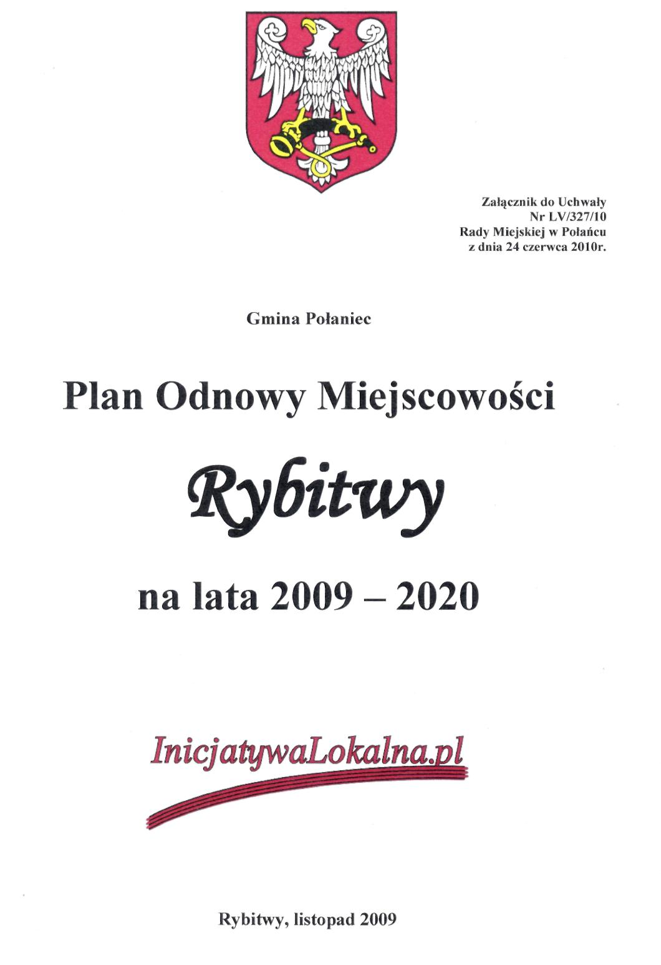
Opracowano zgodnie z Rozporządzeniem Ministra Rolnictwa i Rozwoju Wsi z dnia 14 lutego 2008 r.




Autorzy:

mgr Katarzyna Cichoń
mgr Paweł Walczyszyn

Przy współpracy:

Urzędu Miasta i Gminy w Połańcu



InicjatywaLokalna.pl
ul. Targowa 18, 25-520 Kielce
tel./fax 041 343 01 24
e-mail: biuro@inicjatywalokalna.pl
www.inicjatywalokalna.pl

Rozdział | Nazwa | Strona
 | Spis treści | 3
1. | Wstęp | 4
2. | Metodologia | 5
3. | Obszar i czas realizacji Planu Odnowy Miejscowości | 6
4. | Charakterystyka Miejscowości Rybitwy | 7
4.1 | Położenie, przynależność administracyjna, powierzchnia i liczba ludności | 7
4.2 | Historia miejscowości | 10
4.3 | Określenie przestrzennej struktury miejscowości | 12
5. | Inwentaryzacja zasobów służących odnowie miejscowości | 14
5.1 | Zasoby przyrodnicze i dziedzictwo kulturowe | 14
5.2 | Obiekty i tereny | 15
5.3 | Infrastruktura społeczna | 17
5.4 | Infrastruktura techniczna | 19
5.5 | Przedsiębiorczość i rolnictwo | 22
5.6 | Kapitał społeczny i ludzki | 23
6. | Ocena mocnych i słabych stron miejscowości | 24
7. | Miejscowość Rybitwy w 2020 roku | 26
8. | Komplementarność celów z innymi programami | 28
9. | Opis planowanych zadań inwestycyjnych i przedsięwzięć aktywizujących społeczność lokalną | 30
9.1 | Zadania do realizacji w latach 2009-2020 w miejscowości Rybitwy | 31
9.2 | Opis i charakterystyka obszarów o szczególnym znaczeniu dla zaspokojenia potrzeb mieszkańców, sprzyjających nawiązywaniu kontaktów społecznych, ze względu na ich położenie oraz cechy funkcjonalno - przestrzenne | 32
10. | Opis zadania priorytetowego w ramach „PROW 2007-2013” | 33
10.1 | Szczegółowe zestawienie kosztów zadania priorytetowego | 34
10.2 | Harmonogram rzeczowo-finansowy zadania priorytetowego | 34
11. | Realizacja Planu Odnowy Miejscowości Rybitwy | 35
11.1 | Wdrażanie | 36
11.2 | Finansowanie | 37
11.3 | Komunikacja społeczna i promocja | 43
11.4 | Monitoring | 44
11.5 | Aktualizacja | 44
Bibliografia |  | 45
Spis tabel |  | 46
Spis fotografii |  | 47

- Wstęp
Odnowa i rozwój wsi to jedno z głównych wyzwań jakie stoją przed Polską w dobie integracji z Unią Europejską. Ich zasadniczym celem jest wyrównywanie dysproporcji rozwojowych pomiędzy obszarami wiejskimi a wielkimi aglomeracjami. Działania te mają prowadzić do polepszenia warunków bytowych na terenach wiejskich, na co składa się szereg czynników o charakterze inwestycyjnym.
Rozwój wsi to kluczowe zadanie dla władz lokalnych miasta i gminy Połaniec. Dowodem działań podjętych w tym kierunku jest opracowanie Planu Odnowy, który w sposób bezpośredni wiąże się z licznymi korzyściami dla danej miejscowości. „Plan Odnowy Miejscowości Rybitwy na lata 2009-2020” to plan, którego celem strategicznym jest wyznaczenie zadań wynikających z problemów blokujących rozwój potencjału wsi.
Plan Odnowy Miejscowości jest bardzo ważnym elementem rozwoju i odnowy wsi, pozwala w szczegółowy sposób określić najważniejsze potrzeby i cele dla danego obszaru. Opracowanie oraz uchwalenie takiego dokumentu stanowi podstawowy warunek przy aplikowaniu o środki finansowe w ramach działania ,,Odnowa i rozwój wsi” Programu Rozwoju Obszarów Wiejskich na lata 2007-2013. Stanowi on również wytyczne określające kierunki rozwojowe Rybitw na najbliższe 10 lat.
Niniejsze opracowanie zostało sporządzone zgodnie z wytycznymi Ministerstwa Rolnictwa i Rozwoju Wsi (Rozporządzenie Ministra Rolnictwa i Rozwoju Wsi z dnia
14 lutego 2008r.). Zwiera charakterystykę miejscowości, inwentaryzację zasobów ukazującą stan rzeczywisty, analizę SWOT (zestawienie mocnych i słabych stron oraz szans i zagrożeń), plan działań inwestycyjnych oraz aktywizujących społeczność wraz z szacunkowymi kosztorysami i harmonogramem ich realizacji.

2. Metodologia
Ideą Planu Odnowy Miejscowości jest włączenie w proces tworzenia jak najszerszego spektrum przedstawicieli lokalnej społeczności. Działania zawarte w dokumencie
są koncentralizacją pomysłów przedstawicieli społeczności miejscowości Rybitwy.
Kolejnym instrumentem, który zastosowano w celu zebrania potrzebnych informacji do powstania Planu Odnowy Miejscowości Rybitwy, była analiza strategiczna SWOT. Metoda ta pozwala na wygenerowanie szans rozwoju i zagrożeń hamujących rozwój miejscowości. Analiza zasobów ma doprowadzić do wygenerowania mocnych i słabych stron miejscowości, co w rezultacie pozwala skupić się na obszarach największej jej aktywności. Pozostałymi metodami, które wykorzystano do zgromadzenia informacji potrzebnych
do opracowania POM Rybitwy były:
- badania literaturowe,
- spotkania indywidualne,
- warsztaty,
- analizy eksperckie.
Proces tworzenia Planu Odnowy Miejscowości Rybitwy na lata 2009-2020:
- Spotkanie z władzami miejscowości i gminy.
- Prace nad POM Rybitwy.
- Zebranie wiejskie mieszkańców Rybitw.
- Prezentacja multimedialna opracowania.
- Warsztaty, dyskusja.
- Głosowanie nad podjęciem uchwały.
- Prezentacja Planu Odnowy Miejscowości Rybitwy na sesji Rady Miejskiej
w Połańcu.
- Podjęcie uchwały przez Radę Miejską.

Przygotowanie dokumentu według tak skonstruowanego planu działania pozwoliło
na uzyskanie dodatkowych efektów rozwojowych miejscowości. Konsultacje z mieszkańcami Rybitw oraz przedstawicielami miasta i gminy Połaniec pozwoliły na analizę problemów oraz oczekiwań, dzięki czemu dokument ten odpowiada na najważniejsze potrzeby
oraz zawiera najistotniejsze cele.

3. Obszar i czas realizacji Planu Odnowy Miejscowości

Plan Odnowy Miejscowości jest kompleksowym dokumentem określającym projekty niezbędne do realizacji na terenie miejscowości Rybitwy w latach 2009 – 2020. Jest on zgodny z priorytetami i celami dokumentów planistycznych wyższego rzędu (powiatowymi, regionalnymi, krajowymi i UE). Co wykazano w dalszej części opracowania.
Plan Odnowy Miejscowości przedstawia sytuację społeczno-gospodarczą Rybitw, formułuje problemy, zadania i projekty, których realizacja pozwoli osiągnąć oczekiwany poziom rozwoju. Jest narzędziem umożliwiającym podejmowanie efektywnych decyzji finansowych związanych z angażowaniem środków własnych gminy, jak i ubieganiem się o środki ze źródeł zewnętrznych.

4. Charakterystyka miejscowości Rybitwy
4.1 Położenie, przynależność administracyjna, powierzchnia i liczba ludności
Rybitwy są jednym z sołectw wchodzących w skład gminy Połaniec. Miejscowość położona jest w południowej części gminy, przy drodze powiatowej. Wieś leży w dolinie Wisły oraz jej lewobrzeżnych dopływów, tj. Kanału-Strumienia i Śmierdziączki. We wsi przebiega granica pomiędzy dwoma jednostkami fizjograficznymi: Niecką Nidziańską (Niecką Połaniecką) a Kotliną Sandomierską (Niziną Nadwiślańską).
Reforma systemu administracyjnego z 1975 roku wprowadzająca dwustopniowy podział administracji samorządowej spowodowała, że miejscowość wraz z całą gminą znalazła się w granicach województwa tarnobrzeskiego. Od 1 grudnia 1999 roku, zgodnie z nowym podziałem (powrót powiatów), sołectwo zostało włączone do województwa świętokrzyskiego.
Współrzędne geograficzne dla tego obszaru to 50° 24' 43'' N oraz 21° 16' 12'' E.
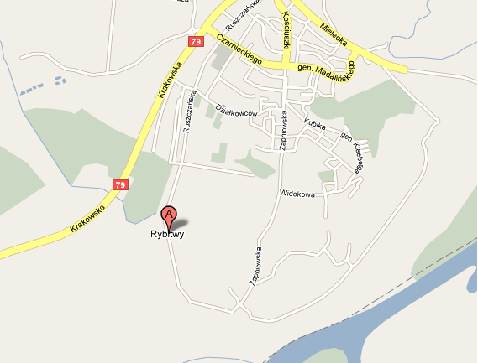 Lokalizacja miejscowości Rybitwy, źródło www.maps.google.pl
Gmina Połaniec, której integralną częścią jest wieś Rybitwy, zlokalizowana jest w powiecie staszowskim. Od wschodu jej granicę stanowi rzeka Wisła, zaś od północy i zachodu kompleks Lasów Golejowskich. W 1869 roku Połaniec utracił samodzielność i został przekształcony w wieś liczącą 23 osady, prawa miejskie odzyskał 111 lat późnej.
Gmina położona jest w Niecce Nidziańskiej, której mezoregion stanowi m.in. Niecka Połaniecka. Jest przedłużonym zapadliskiem tektonicznym, zbudowanym głównie z piasków, iłów i gipsów.
Surowce naturalne występujące na terenie gminy Połaniec to głównie surowce ilaste ceramiki budowlanej oraz kruszywo naturalne (piaski drobnoziarniste) wydobywane w miejscowości Ruszcza.
Teren gminy jest rozciągnięty pomiędzy dolinami rzek: Wisły, Czarnej Wschodniej, Śmierdziączki i Kanału. Rzeka Czarna, która płynie obok Łęgu, stanowiła od czasów nowożytnych rzekę spławną, którą transportowano drewno i zboże do portu w Połańcu. Kiedyś wody tej rzeki były bardzo czyste, dziś są określone jako wody pozaklasowe.

Tabela 1. Powierzchnia poszczególnych sołectw w gminie Połaniec wg stanu
na 31.12.2008 r.
L.p. | Sołectwo | Obszar  [w km²]
1. | Brzozowa | 2,88
2. | Kamieniec | 5,40
3. | Kraśnik | 0,92
4. | Luszyca | 2,77
5. | Zawada | 1,99
6. | Łęg | 2,34
7. | Maśnik | 2,89
8. | Okrągła | 2,62
9. | m. Połaniec | 17
10. | Rybitwy | 5,17
11. | Rudniki | 5,06
12. | Ruszcza | 6,78
13. | Ruszcza Kępa | część Ruszczy, Rybitw i Maśnika
14. | Tursko Małe | 3,52
15. | Tursko Małe Kolonia | 2,17
16. | Winnica | 1,37
17. | Wymysłów | obręb Rudniki (5,06)
18. | Zdzieci Nowe | obręb Zdzieci (5,31)
19. | Zdzieci Stare | obręb Zdzieci (5,31)
20. | Zrębin | 7,66
Źródło: Urząd Miasta i Gminy w Połańcu

Powierzchnia sołectwa Rybitwy wynosi 5,17 km², co stanowi 7 % powierzchni całej gminy Połaniec.

Tabela 2. Miejscowość Rybitwy w statystyce stan na 31.12.2008 roku
WYSZCZEGÓLNIENIE | WARTOŚCI
Stan ludności ogółem | 329
Kobiety | 161
Mężczyźni | 168
Urodzenia żywe ogółem | 5
Zgony ogółem | 1
Przyrost naturalny | 4
Ludność w wieku przedprodukcyjnym  (0-17 lat) | 68
Ludność w wieku produkcyjnym  Kobiety (18-59 lat) / Mężczyźni (18-64) | K – 95 /M -107
Ludność w wieku poprodukcyjnym  Kobiety (60 lat i więcej) / Mężczyźni (65 lat i więcej) | K –31 /M -28
Źródło: Urząd Miasta i Gminy w Połańcu

Tabela 3. Struktura ludności miejscowości Rybitwy wg wieku stan na 31.12.2008 r.

przedziały wieku w latach | liczba osób w miejscowości Rybitwy
do 19 | 78
20 – 30 | 69
31- 40 | 35
41-50 | 45
51-60 | 45
powyżej 60 | 57
Źródło: Urząd Miasta i Gminy w Połańcu

Poważny wpływ na tendencje rozwojowe Rybitw, ich sytuację demograficzną, gospodarczą oraz planowane działania ma bliskość miasta Połaniec. Jest to centralny ośrodek powiatu staszowskiego, posiadający duże perspektywy rozwojowe i silnie uzależniający
od siebie tereny leżące w jego pobliżu. Obie miejscowości dzieli odległość jedynie 2,5 kilometra, zaś łatwość dojazdu zapewniają drogi powiatowa i krajowa, posiadające dobre parametry techniczne. Bliskość Połańca ma jednak również negatywny wpływ na rozwój gospodarczy Rybitw i okolic, gdyż miasto to, posiadając korzystniejsze warunki przyciąga większość inwestorów zainteresowanych rozpoczęciem działalności gospodarczej.

Miejscowość Rybitwy zamieszkuje 329 osób (stan na koniec 2008 roku).
Na przestrzeni ostatnich kilku lat liczba mieszkańców utrzymuje się na podobnym poziomie. Udział procentowy populacji sołectwa w ogólnej liczbie ludności gminy wynosi 2,7%. Wskaźnik przyrostu naturalnego, obrazujący tendencję rozwojową społeczeństwa, w ostatnim roku przyjął wartość dodatnią, co korzystnie kształtuje wizerunek miejscowości w kontekście rozwoju na następne kilka lat. Trend wzrostowy utrzymuje się mimo występującego od kilku lat zjawiska emigracji zarobkowej, szczególnie osób młodych, tak w rejony bardziej zurbanizowane, jak również zagranicę.
Struktura wiekowa mieszkańców Rybitw jest stosunkowo korzystna, gdyż 68 spośród nich zalicza się do grupy osób w wieku przedprodukcyjnym. Stanowi to 21% ogółu mieszkańców sołectwa. Korzystnie dla Rybitw kształtuje się także średnia dla osób w wieku produkcyjnym. Jest to grupa licząca 202 osoby, co stanowi 61% całkowitej liczb mieszkańców. Powyższe dane świadczą o pozytywnych trendach demograficznych występujących na terenie wsi. Duża liczba osób w wieku produkcyjnym i przedprodukcyjnym sprzyja tendencjom rozwojowym i świadczy o wzroście znaczenia miejscowości jako centrum gospodarczego, kulturalnego i społecznego gminy.
Rybitwy są oddalone od Połańca o 2,5 km. Połączenia transportowe pomiędzy tymi miejscowościami są na tyle częste, że mieszkańcy sołectwa nie mają najmniejszych problemów z dotarciem do miasta. Jest to bardzo ważne, gdyż w Połańcu zlokalizowane są wszystkie podstawowe i najważniejsze instytucje świadczące usługi dla mieszkańców, takie jak: Urząd Miasta i Gminy, Szkoła, Biblioteka Publiczna, Zakład Opieki Zdrowotnej, banki oraz poczta.

4.2 Historia Miejscowości
Bardzo stara wieś, najstarsze wzmianki źródłowe pochodzą z 1325 roku, a być może jeszcze z 1191 roku (Kodeks Dyplomatyczny Małopolski). Kolejne wzmianki pochodzą
z 1404r. i z połowy XVw. Wtedy to wieś stanowiła własność Jana Jagoszewskiego herbu Habdak i posiadała 5 półłanków, z których płacono dziesięcinę konopną i snopową biskupowi krakowskiemu. Wieś wchodziła w skład dóbr Ruszcza, których część stanowiła własność Bartłomieja i Stanisława Rusieckich.
W 1578r. w Rybitwach było 5 osadników. 2 zagrodników i 2 komorników. W końcu XVIIw. i na początku XVIIIw. wieś należała do Jana Zielińskiego, w 1756r. właścicielem był Mikołaj Rudecki, a później należała do rodziny Staszewskich. Na początku XIX wieku wieś znalazła się w rękach Stanisława Dębińskiego. W 1806 r. odłączono wieś Rybitwy
i dołączono do dóbr Ruszcza. W 1810r. właścicielami dóbr stali się Rupniewscy (do 1871r.) Kolejny właściciel to Adam Potocki. W 1827r. w Rybitwach było 27 drewnianych domów, 129 mieszkańców, zaś w 1889r. było tu 36 drewnianych domów i 203 mieszkańców. W 1895r. w Rybitwach mieszkało 230 osób. Było 30 domów drewnianych i 196 mórg ziemi należącej do włościan, 488 mórg ziemi należało do dworu. W 1915r. dobra Ruszcza kupuje Aleksander Gerlicz, który sprzedaje je w tym samym roku Stanisławowi Knothe. Stanisław Knothe w 1918r. dokupuje dobra Rybitwy. W 1946r. dobra Rybitwy zostają rozparcelowane pomiędzy 131 chłopów, którzy otrzymali działki po 1-4 ha ziemi. W 1934r. Rybitwy liczyły 281 mieszkańców, w tym 132 mężczyzn i 149 kobiet. W skład sołectwa wchodziły: wieś Rybitwy, kolonia Rybitwy i osiedle Brzyzie. Istniejący folwark Rybitwy należał do sołectwa Ruszcza. W tym okresie w Rybitwach występowały takie nazwiska jak: Strójwąs, Rogala. Lipiński, Owczarski, Brzdęk, Makowski, Tomasik, Leśniak, Wróbel, Moryto, Kuś, Ździebko, Adamczak, Kędzior, Wilk, Słowik, Godzwon, Sałagaj, Sieradzki, Senon, Fecek, Zieliński, Kamiński, Ramos i Masajda. W 1944r. ludność Rybitw została wysiedlona, mieszkańców zmuszono do kopania okopów, dochodziło do przypadków pobicia chłopów przez żołnierzy sowieckich. W 1987r. wieś liczyła 320 mieszkańców.
Historia Rybitw jest nierozerwalnie powiązana z dziejami Połańca, który początek swojej historii datuje na wczesne średniowiecze. Już w XII wieku Połaniec posiadał kaplicę grodową. Prawa miejskie nadał miastu Bolesław Wstydliwy w 1264r. Połaniec był zlokalizowany na szlaku handlowym pomiędzy Krakowem a Sandomierzem co nadawało mu dużego znaczenia i ożywiało handel wymienny. Dzięki dogodnemu położeniu miasto rozwijało się bardzo szybko i gościło wiele ważnych osobistości.
Najważniejszym okresem w historii Połańca był okres insurekcji kościuszkowskiej. W 1794r. stacjonowały tu oddziały Tadeusza Kościuszki, który wydał słynny Uniwersał Połaniecki, znoszący poddaństwo chłopów oraz redagował szereg dokumentów lokalnych.
Po klęsce powstania kościuszkowskiego Połaniec znalazł się pod zaborem austriackim.
Wraz z utratą suwerenności miasto straciło wszystkie dokumenty i przywileje, które stanowiły o jego bogatej przeszłości. Na dowód ogromnego znaczenia osoby Tadeusza Kościuszki w historii miasta, zostało założone Towarzystwo Kościuszkowskie, które kultywuje tradycję kościuszkowską oraz promuje historię i tradycję Połańca.
W 1809 roku Połaniec wszedł w skład Księstwa Warszawskiego, a od 1815r. należał do Królestwa Polskiego jako miasto pograniczne. Mieszkańcy brali aktywny udział w powstaniu listopadowym i styczniowym.
Pod koniec XIX wieku miasto zostało zniszczone z powodu wielkiego pożaru, który zdewastował kościół św. Marcina, bibliotekę oraz pamiątki historyczne z okresu kościuszkowskiego.
Początek XX wieku przyniósł miastu okres odbudowy i rozwoju: zostało zorganizowane pierwsze święto kościuszkowskie, powstała Ochotnicza Straż Pożarna, wybudowano remizę, powstała biblioteka publiczna, działał Związek Młodzieży Wiejskiej oraz koła młodzieży katolickiej.
W 1934 roku rejon Połańca nawiedziła ogromna powódź, woda po przerwaniu wałów ochronnych zniszczyła okolice miasta, fala powodziowa uderzyła również w Rybitwy. Zatopieniu uległy pola uprawne, co spowodowało zniszczenie zasiewów, a w konsekwencji widmo głodu. Powódź wymusiła ukończenie budowy wałów ochronnych na Wiśle i Czarnej. Podczas wojny na terenie Połańca bardzo aktywna była działalność partyzancka, oddziały AK, BCh oraz słynny oddział ,,Jędrusie”. Był to oddział dywersyjno- bojowy, którego akcje bojowe, wielokrotnie zakończone zwycięstwami, obrosły w legendy pamiętane i opowiadane do dnia dzisiejszego. Na cześć bohaterstwa i oddania ,,Jędrusiów” dla przyszłości miasta
i kraju ich imieniem został nazwany Zespół Szkół Oświatowych w Połańcu.
Po wojnie miasto zaczęło się odradzać. Wybudowano apteki, nową szkołę podstawową, ośrodek zdrowia, otwarto trasę nadwiślańską łączącą Kraków z Sandomierzem.
W 1971 roku rozpoczęto najważniejszą inwestycję w historii Połańca, zaczęto budowę Elektrowni. Inwestycja ta była motorem napędowym w rozwoju gospodarczym całego regionu.

4.3 Określenie przestrzennej struktury miejscowości
Rybitwy leżą w dolinie Wisły i jej lewobrzeżnych dopływów. Jest to
teren pofałdowany, najwyższy punkt leży na 187,5m n.p.m. (w północno - zachodniej
części wsi), najniższy - 155,2m n.p.m. (nad Wisłą). Część wsi chroniona jest wałami przeciwpowodziowymi.
Zabudowa mieszkaniowa ciągnie się wzdłuż głównych szlaków komunikacyjnych, wyznaczając tym samym najważniejsze sektory rozwojowe. Zagospodarowanie przestrzeni w granicach miejscowości stanowi głównie zabudowa mieszkaniowa i gospodarcza. Przeważają budynki parterowe, oraz dwukondygnacyjne, w układzie wolnostojącym lub bliźniaczym. Zabudowa usługowa występuje w małej ilości.
Miejscowość charakteryzuje się wielodrożnicowym układem przestrzennym typowym dla wczesnym form słowiańskiej zabudowy wsi. Jest to wieś o zwartej zabudowie po obu stronach drogi, bez widocznie zaznaczonego centrum.
Na gruntach wsi Rybitwy znajduje się niewielkie sołectwo Ruszcza Kępa, nie ujęte w wykazie urzędowych nazw miejscowości i obiektów fizjograficznych
Cechą charakterystyczną miejscowości jest brak dominanty przestrzennej – kościoła, zamku, dworku, pałacu, wokół której powstać mogłoby swoiste centrum miejscowości. Z powyższych powodów na obszarze zajmowanym przez miejscowość nie ukształtowały się także przestrzenie wspólne, powstające wokół rynku, placu targowego, terenów przylegających do dominanty przestrzennej.
Działania podejmowane przez władze samorządowe są nakierowane na zmianę istniejącego stanu rzeczy oraz poprawę zagospodarowania przestrzennego miejscowości. Zmierzają one przede wszystkim do powstania swoistego centrum miejscowości w rejonie funkcjonowania najważniejszych instytucji i obiektów użyteczności publicznej (teren,
na którym znajduje się OSP). Rozwiązanie to jest korzystne ze względu na dostępność w tej części miejscowości gruntów pod budowę i rozbudowę obiektów infrastruktury społecznej i zagospodarowanie ich otoczenia.

5. Inwentaryzacja zasobów służących odnowie miejscowości
Zasoby sołectwa to wszelkie elementy materialne i niematerialne wsi oraz otaczającego ją obszaru, które mogą być wykorzystane obecnie bądź w przyszłości przy budowaniu czy realizacji publicznych i prywatnych przedsięwzięć odnowy wsi. Przy analizie zasobów wzięto pod uwagę następujące ich kategorie: środowisko przyrodnicze i kulturowe, dziedzictwo religijne i historyczne, obiekty, tereny, infrastruktura, gospodarka i rolnictwo, instytucje, organizacje społeczne.

5.1 Zasoby przyrodnicze i dziedzictwo kulturowe
Krajobraz miejscowości Rybitwy, jak i całej gminy ukształtował lodowiec. Jest to teren porozcinany doliną rzeki Strumień i Śmierdziączki, stanowiących lewobrzeżne dopływy Wisły. Źródła Strumienia znajdują się pod Nowym Korczynem. Na terenie gminy rzeka płynie na odcinku 4 km, a do jej zlewni należą głównie kanały melioracyjne i starorzecza odwadniające grunty z miejscowości: Rybitwy, Ruszcza, Maśnik i Zdzeci Stare. Śmierdziączka to niewielki dopływ Wisły posiadający swe źródło w sąsiedniej gminie Łubnice. Rzeka uchodzi do Wisły poprzez przepust w wale ochronnym, co w przypadku wysokich stanów wód jest przyczyną licznych podtopień gospodarstw, na skutek zamykania się klap przepustu wałowego.
Warunki klimatyczne wynikają z położenia miejscowości w nidziańskiej podzielnicy leśnoklimatycznej. Średnia temperatura od kwietnia do września przekracza tu 14,5⁰C, a suma opadów w tym okresie wynosi nieco poniżej 400 mm. Przeważają gleby o niskiej bonitacji, głównie mady piaszczyste, piaski rzeczne oraz gleby bielicowe wytworzone z piasków i żwirów luźnych, słabo gliniastych.
W granicach miejscowości brak jest wielkoobszarowych form ochrony przyrody. Jedynym obszarem objętym ochroną indywidualną jest położony w niewielkiej odległości leśny rezerwat przyrody – Zamczysko Turskie o powierzchni 3,4 ha. Ponadto na terenie gminy znajduje się 13 pomników przyrody.
Zamczysko Turskie to rezerwat utworzony w 1979 roku. Teren rezerwatu obejmuje niewielkie pagórkowate wzniesienie, porośnięte drzewostanem lipowo-grabowo-wiązowym. Na szczególną uwagę zasługuje fakt, że jest to wyspowe stanowisko grądu położone wśród rozległych mieszanych borów sosnowo-dębowych. W krajobrazie rezerwatu dominują lasy nad niewielką trawiastą polaną śródleśną. W rezerwacie stwierdzono występowanie
9 gatunków drzew, 11 gatunków krzewów, 75 gatunków roślin zielnych oraz 11 gatunków mszaków. Na terenie rezerwatu na uwagę zasługuje występowanie kilkunastu okazów zdrowych około 170-letnich lip drobnolistnych, 120-150-letnich grabów i wiązów górskich. Spotykany jest również w mniejszych ilościach dąb szypułkowy, brzoza brodawkowata, sosna oraz sporadycznie buk. Ze składników flory, rosnących w niższych partiach lasu, na uwagę zasługują: podagrycznik właściwy, zdrojówka rudawkowata, starzec gajowy, kuklik pospolity, czyściec leśny. Rezerwat przedstawia również cenne wartości historyczne,
ze względu na obecność pozostałości po ziemnych wałach obronnych.
W obrębie sołectwa nie występują obiekty wpisane do rejestru zabytków. Najbliżej zlokalizowanym tego typu obiektem jest dworek szlachecki w Ruszczy, który stanowi niewątpliwą atrakcję całej okolicy.

5.2 Obiekty i tereny
Miejscowość Rybitwy nie posiada rynku, skwerów czy wydzielonego centrum. Wśród mieszkańców umownym centrum wsi, będącym przestrzenią integracji i rekreacji jest obszar, gdzie zlokalizowany jest jedyny obiekt użyteczności publicznej jakim jest remiza OSP. Jest to obiekt dwukondygnacyjny położony na dużym, przestrzennym placu. Budynek jest miejscem gdzie mieszkańcy organizują wszystkie spotkania i imprezy. Dzięki wystarczająco dużej kubaturze remiza wynajmowana jest w celu organizacji imprez weselnych, co stanowi dodatkowe źródło dochodów dla OSP. Budynek w 2009 roku został poddany pracom modernizacyjnym polegającym na montażu nowej bramy wjazdowej, położeniu nowych paneli oraz odnowieniu podłogi w sali weselnej.
W obrębie tego placu znajduje się boisko do gry w piłkę nożną oraz plac zabaw. Jego stan techniczny nie pozwala na prawidłową eksploatację. Brak odpowiedniej murawy oraz zły stan sprzętu utrudniają korzystanie z obiektu przez dzieci i młodzież. W związku z powyższym jego modernizacja stanowi jedno z najważniejszych zadań inwestycyjnych w miejscowości.
Aby kompleksowo zagospodarować centrum należy podjąć kilka niezbędnych działań jak choćby wybudowanie nowoczesnego placu zabaw dla najmłodszych, który uatrakcyjni
to miejsce i będzie alternatywą do spędzania wolnego czasu na świeżym powietrzu. W celu podniesienia walorów krajobrazowych Rybitw, należy zakupić i zamontować ławki parkowe, oraz posadzić zieleń parkową. Dzięki tym działaniom mającym na celu wykreowanie przestrzeni publicznej sprzyjającej integracji i rekreacji mieszkańców pojawi się możliwość organizowania imprez plenerowych. Pierwszym krokiem w kierunku realizacji tego zadania jest stworzenie Planu Odnowy Miejscowości Rybitwy, który będzie kluczowym dokumentem w staraniach o dotacje z działania ,,Odnowa i Rozwój Wsi” w ramach PROW 2007-2013.
Krajobraz miejscowości urozmaicają przydrożne krzyże i kapliczki od wieków wpisane w obraz polskiej wsi. Pełne uroku zachwycają przechodniów i skłaniają do refleksji. Stawiane na pamiątkę ważnych wydarzeń stanowią dziś pomniki z przeszłości, niemniej jednak trudno dotrzeć do źródeł ich powstania. Cieszy fakt, że wszystkie otoczone są opieką przez ludzi szanujących wspomnienia i tradycje. Obecnie ludzie gromadzą się przy nich,
aby uczestniczyć w corocznych nabożeństwach majowych.

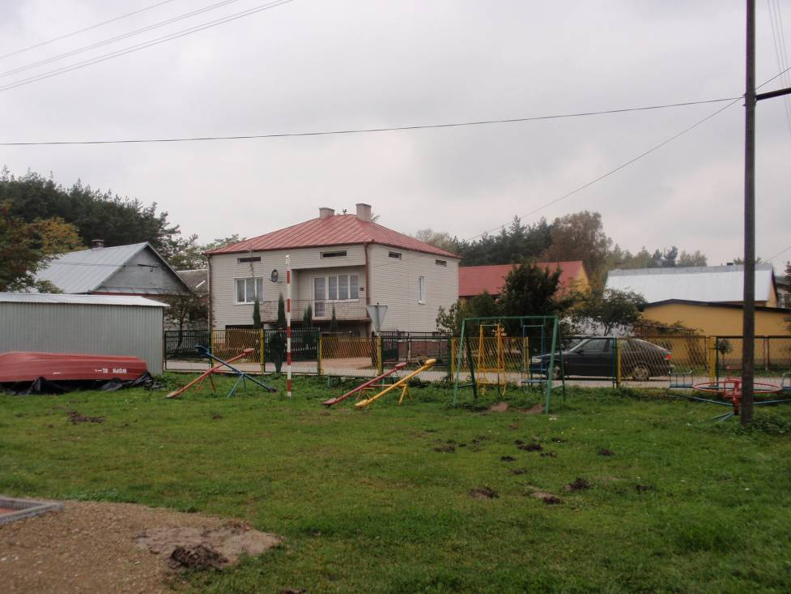
Zdjęcie nr 1. Plac zabaw, fot. InicjatywaLokalna

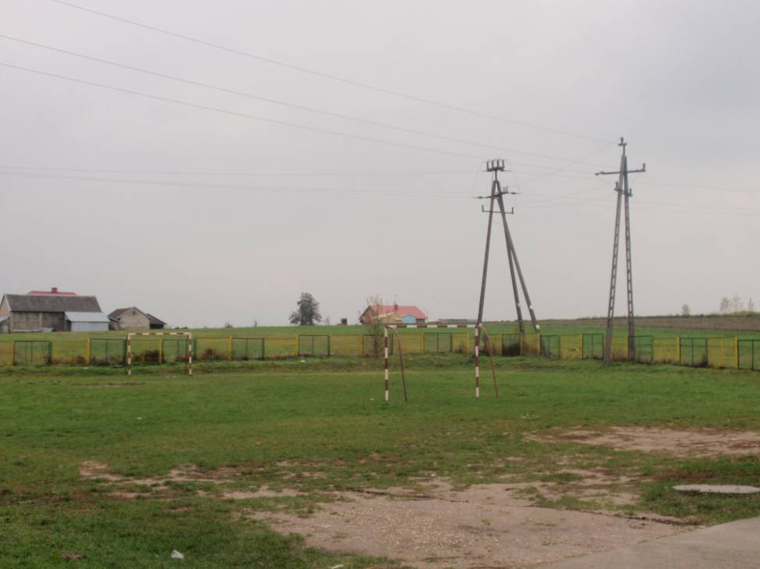
Zdjęcie nr 2. Boisko sportowe, fot. InicjatywaLokalna

5.3 Infrastruktura społeczna
Wszystkie ważniejsze usługi z zakresu infrastruktury społecznej zlokalizowane są w miejscowości Połaniec. W granicach administracyjnych miejscowości mieszczą się: Urząd Miasta i Gminy, poczta, posterunek policji, bank. Bliskość tych placówek oraz dogodny dojazd sprawiają, że mieszkańcy Rybitw nie czują żadnych ograniczeń w korzystaniu
z ich usług.
Istotne znaczenie w społecznej infrastrukturze Rybitw odgrywa budynek remizy OSP zlokalizowany w jej centrum, będący jedyną budowlą użyteczności publicznej. Obiekt ten jest siedzibą OSP, a także pełni rolę wielofunkcyjnego obiektu wiejskiego, który jest udostępniany mieszkańcom wsi, m.in. na działalność kulturalną, rozrywkową, odbywanie zebrań itp. Remiza z której korzysta miejscowa jednostka pożarnicza jest jedną z najbardziej okazałych w gminie. OSP w Rybitwach nie jest włączona do Krajowego Systemu Ratownictwa Gaśniczego, podlega Komendzie Powiatowej Straży Pożarniczej w Staszowie. Zadania realizowane przez jednostkę mają charakter publiczny i wykonywane są w ramach ogólnokrajowego systemu ochrony przeciwpożarowej. Dlatego też strażaków obowiązuje szczególna dyscyplina i zachowanie nienagannej postawy.

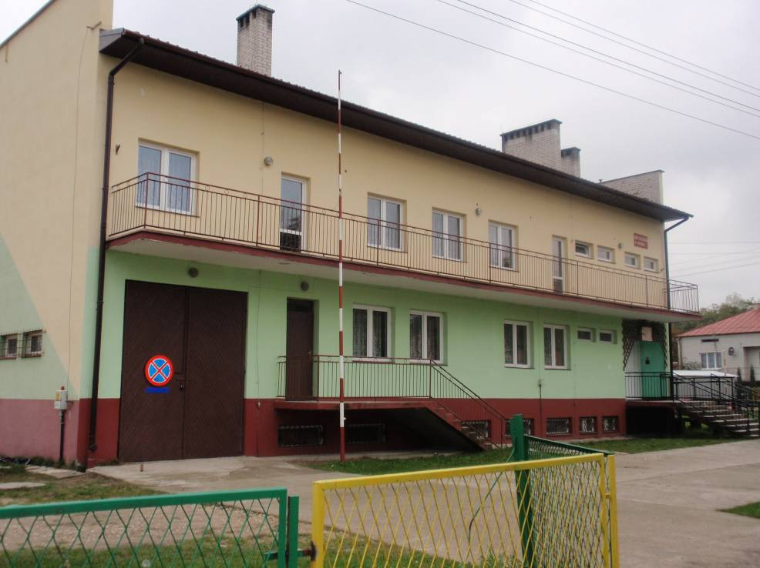
Zdjęcie nr 3. Remiza OSP Rybitwach, fot. InicjatywaLokalna

Miejscowość należy do parafii św. Stanisława Biskupa i Męczennika w Ruszczy. Rybitwy i okoliczne wsie należały zawsze do parafii św. Marcina w Połańcu. W związku z dużą odległością od kościoła parafialnego wierni prosili księdza Zygmunta Wieczorka o pomoc w zbudowaniu kaplicy dojazdowej w Ruszczy, co zaowocowało powstaniem
w 1988 roku obecnej parafii. Styl kościoła jest halowy, jednonawowy.
Obwodem szkolnym dla dzieci i młodzieży są szkoły zlokalizowane na terenie Ruszczy i Połańca.
Mieszkańcy Rybitw korzystają z opieki zdrowotnej w Samodzielnym Zakładzie Opieki Zdrowotnej- Przychodnia Zdrowia w Połańcu. Szerszy zakres usług medycznych świadczony jest w Staszowie.
Zadania z zakresu bezpieczeństwa publicznego realizuje Komisariat Policji w Połańcu podlegający Komendzie Powiatowej w Staszowie. Obejmuje on swoim działaniem cały obszar gminy. Ze względu na wystarczająco częste patrole policyjne na terenie wsi brak jest incydentów, które zakłócałyby porządek publiczny.

5.4 Infrastruktura techniczna
Dobrze rozwinięta infrastruktura techniczna sprzyja właściwemu rozwojowi niemal wszystkich dziedzin życia społecznego i gospodarczego. Infrastruktura techniczna obejmuje m.in. infrastrukturę drogową, usługi w zakresie energetyki, dostarczania ciepła, wody, usuwania ścieków i odpadów, transportu, sieć telefoniczną itp.

Infrastruktura drogowa
Trakty komunikacyjne przebiegające przez miejscowość mają nawierzchnię asfaltową, ich stan jest stosunkowo dobry. Gmina przy pomocy środków własnych oraz wsparcia zewnętrznego, inwestuje w rozwój infrastruktury drogowej dbając o jej jakość i stan techniczny. Większość z szlaków komunikacyjnych posiada dobre parametry techniczne,
ale wymaga stałych remontów lub też modernizacji nawierzchni asfaltowych.
Poważnym problemem dla mieszkańców Rybitw jest brak chodników, przez co wzrasta zagrożenie z udziałem pieszych, zwłaszcza w miejscach lokalizacji placówek handlowych oraz obiektów infrastruktury społecznej.

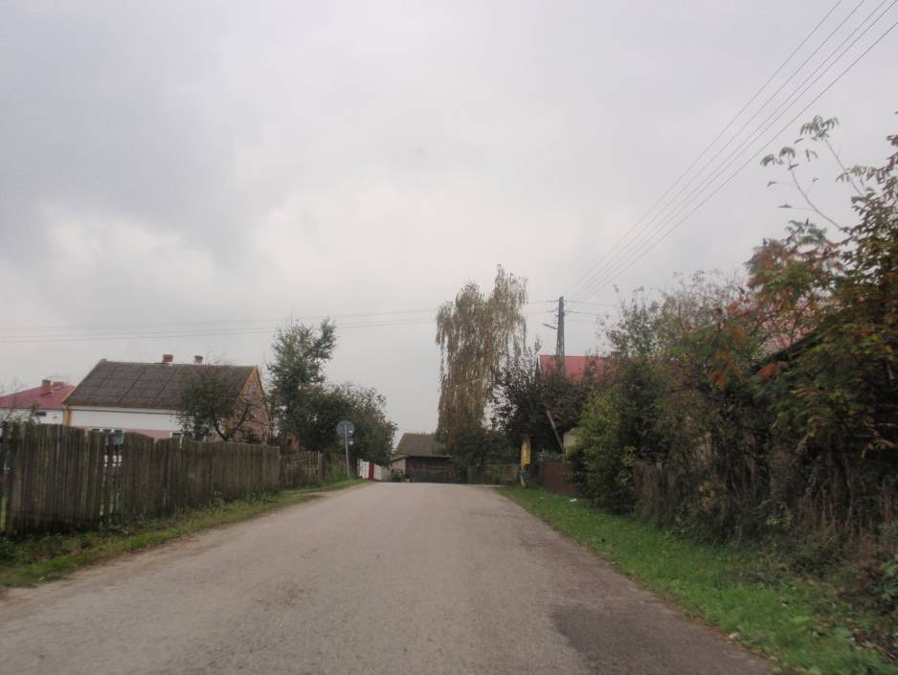
Zdjęcie nr 4. Droga w Rybitwach, fot. InicjatywaLokalna
Komunikacja transportowa
Komunikację zbiorową dla całej gminy zapewniają linie autobusowe oraz prywatni przewoźnicy. Mieszkańcy Rybitw nie mają problemu z dojazdami do większych miast (2,5 km do Połańca). Na terenie miejscowości znajduje się kilka przystanków autobusowych zaopatrzonych w wiaty przystankowe, które osłaniają podróżujących oczekujących na środek lokomocji przed warunkami atmosferycznymi.

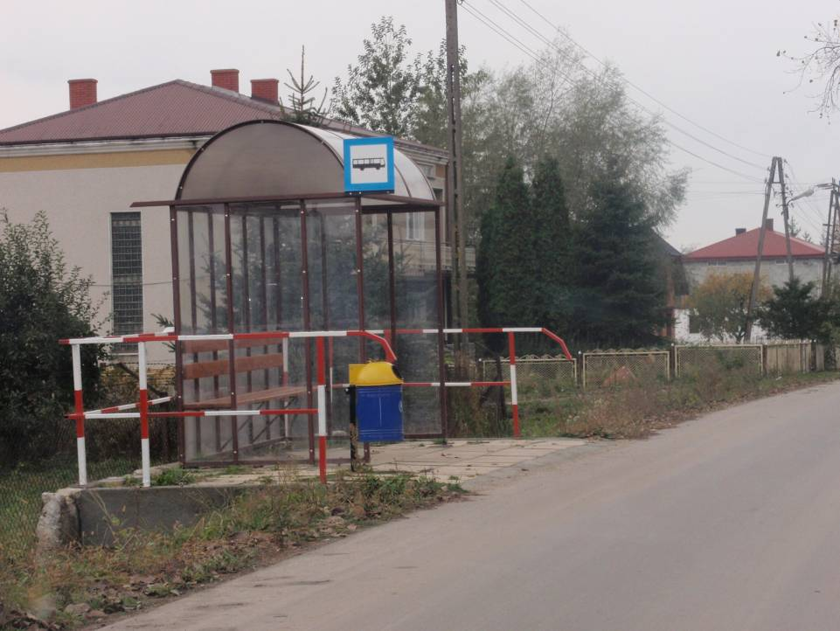
Fot. 5. Przytanek autobusowy, fot. InicjatywaLokalna
Telekomunikacja
W zakresie telekomunikacji źródłem zasilania jest kilku operatorów, którzy świadczą swoje usługi na terenie gminy Połaniec. Największym z nich jest Telekomunikacja Polska S.A. Po stronie operatorów telefonicznych nie ma żadnych problemów ani ograniczeń w podłączaniu do sieci nowych abonamentów. Ponadto wieś objęta jest zasięgiem telefonii komórkowej.
Szerokopasmowy dostęp do Internetu możliwy jest poprzez wykupienie usługi u operatorów MNI Telecom Sp. z o.o., F.P.U.H CzaJen Krzysztof Czaja z siedzibą w Mielcu oraz Telekomunikacji Polskiej. Popularną formą korzystania z łączy internetowych
jest wykorzystanie fal radiowych dzięki operatorom sieci bezprzewodowych.

Sieć wodociągowa, kanalizacyjna, gazowa
Miejscowość Rybitwy jest zwodociągowana oraz posiada sieć kanalizacyjną. Na ukończeniu jest realizacja projektu dofinansowanego z Funduszu Spójności, którego przedmiotem jest wykonanie kanalizacji sanitarnej na terenie Gmin Połaniec, Staszów i Rytwiany. Celem projektu jest poprawa stanu czystości rzeki Czarnej Staszowskiej, który ma zostać osiągnięty poprzez powszechny dostęp do sieci kanalizacyjnej. W związku z tą inwestycją została zaplanowana budowa kanalizacji sanitarnej na odcinku 102 km, w tym 9,2 km przyłączy domowych, budowa 4 oczyszczalni wód deszczowych oraz modernizacja oczyszczalni ścieków w Łęgu. Realizacja przedsięwzięcia ma szczególnie duże znaczenie dla ochrony środowiska oraz wpłynie korzystnie na rozwój gminy poprzez zwiększenie atrakcyjności inwestycyjnej.
Miejscowość jest zaopatrywana w wodę przez Przedsiębiorstwo Gospodarki Komunalnej z o.o. w Połańcu. Do rozprowadzania wody wykorzystuje się wodociągi i pompownie. Długość wodociągów wylicza się na 122,1 km. Firma obsługuje dwie przepompownie wodociągowe. Woda dostarczana przez Przedsiębiorstwo Gospodarki Komunalnej spełnia wszystkie wymagane przepisami warunki czystości.
W związku z problemem jakim jest rokroczne wylewanie cieku wodnego
Śmierdziączki, gmina realizuje na terenie sołectwa inwestycję polegającą na budowie przepompowni wód deszczowych. Wybudowanie tej przepompowni pozwoli mieszkańcom z tego terenu zapomnieć o problemie corocznych podtopień. Inwestycja jest realizowana
w ramach porozumienia zawartego w marcu 2007 roku w Kielcach pomiędzy Miastem
i Gminą Połaniec, a Świętokrzyskim Zarządem Melioracji i Urządzeń Wodnych w Kielcach

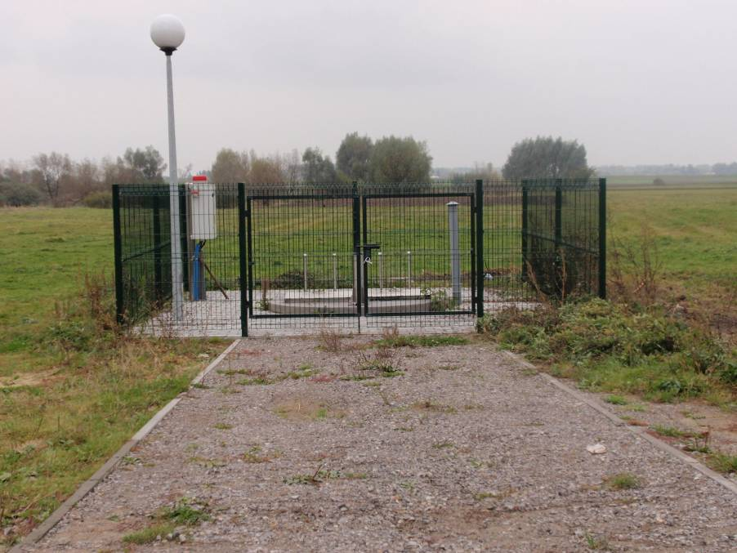
Fot. 6. Przepompownia ścieków w Rybitwach, fot. InicjatywaLokalna

Gospodarka odpadami
Na terenie gminy funkcjonuje składowisko odpadów komunalnych. Odpady usuwa
się z wykorzystaniem specjalistycznego sprzętu, a w szczególności specjalistycznych samochodów ciężarowych przewożących je na składowisko odpadów w miejscowości Luszyca. Odpady są wywożone raz w miesiącu. Ze względu na ochronę środowiska funkcjonuje system segregacji odpadów.

5.5 Przedsiębiorczość i rolnictwo
Struktura użytków rolnych przedstawia się następująco:
- grunty orne 241,8ha,
- łąki i pastwiska 108,81ha
- lasy i zadrzewienia 59,5ha.
Zdecydowanie większa ilość gruntów należy do III a (36,42 ha) oraz III b (43,07 ha) klasy bonitacyjnej. Są to żyzne gleby, głównie brunatne i bielicowe.
Rolnictwo jest jednym ze źródeł zarobkowania mieszkańców Rybitw. Przeważają gospodarstwa mające od 2ha do 5ha. Kierunki produkcji rolnej są w dużym stopniu uwarunkowane strukturą obszarową gospodarstw.
Stosunkowo niewielka grupa osób zajmuje się uprawą roli, przy czym bark jest tutaj wyraźnej specjalizacji. Działalność rolnicza prowadzona jest w celach zaspokojenia własnych potrzeb oraz zbytu. Warunki rynkowe i kształtujące się ceny sprawiają, iż niewiele jest osób, które produkcję rolniczą traktują jako główne źródło zarobkowania.
Na terenie miejscowości zarejestrowane są tylko 3 podmioty prowadzące własną działalność gospodarczą. Są to placówki handlowo - gastronomiczne oraz zakłady produkcyjno usługowe. Ich profil prezentuje tabela 4. Przedsiębiorstwa na wsi działają w trudniejszych warunkach niż w mieście, prywatne firmy miejskie rzadko podejmują decyzję o zakładaniu swych oddziałów na terenach wiejskich o słabszej infrastrukturze. Dlatego wprowadzenie nowych funkcji gospodarczych na ten teren stanowi dla miejscowej społeczności szansę rozwoju i wzrostu dochodów. Dla jej powodzenia potrzebne jest wsparcie instytucjonalne, doradcze i finansowe. Niezbędne będzie również rozwijanie różnorodnych form współdziałania, dokształcania, zdobywania nowych kwalifikacji itd.

Tabela 4. Struktura działalności gospodarczych prowadzonych w miejscowości Rybitwy

WYSZCZEGÓLNIENIE | ILOŚĆ
Placówki handlowe i gastronomiczne | 1
Produkcja wyrobów przemysłowych | -
Produkcja wyrobów spożywczych | -
Budownictwo | -
Usługi transportowe | -
Zakłady produkcyjno - usługowe | 2
OGÓŁEM: | 3
Źródło: Urząd Miasta i Gminy w Połańcu

5.6 Kapitał społeczny i ludzki
Wskaźniki ekonomiczne są ważne dla każdej miejscowości, ale ważniejsza od nich jest budowa kapitału społecznego, tkanki społecznego rozwoju, która stanowi siłę napędową każdej jednostki osadniczej. W tym obszarze miejscowość Rybitwy odznacza się autorytetami w postaci aktywnego sołtysa i rady sołeckiej, a także prężnie działającej jednostki OSP, będącej jednocześnie jedyną organizacją, która integruje mieszkańców na terenie sołectwa. OSP Rybitwy powstała w 1966 roku, tworzą ją następujące osoby: Jacek Mazur, Krzysztof Mazur, Mieczysław Scisłowski, Kazimierz Mazur, Dariusz Lech, Krzysztof Pawełek, Jarosław Mazur, Edward Kołodziej, Zbigniew Czertak. Członkowie OSP aktywnie uczestniczą w organizacji gminnych i powiatowych zawodów strażackich oraz służą pomocą przy organizacji okolicznościowych imprez we wsi i na terenie gminy.
Rybitwy są sołectwem, w którym ze względu na brak funduszy i przystosowanych
do tego celu miejsc nie działają lokalne organizacje społeczne, takie jak kluby sportowe, zespoły folklorystyczne, które w znaczący sposób wpływałyby na rozwój lokalny miejscowości, jak i budowę społeczeństwa obywatelskiego. Dlatego istotnym elementem działań w ramach Planu Odnowy Miejscowości Rybitwy jest pobudzenie aktywności środowisk lokalnych oraz stymulacja współpracy na rzecz rozwoju i promocji wartości związanych z miejscową specyfiką społeczną i kulturową.
Samorząd sołectwa:
Sołtys: Tadeusz Kowenia
Rada sołecka: Lidia Godwin , Maria Godzwon, Teresa Kazimierska, Stanisław Mika
6. Ocena mocnych i słabych stron miejscowości

Analiza SWOT to najpopularniejsza metoda wykorzystywana do systematyzowania informacji. System ten umożliwia identyfikację mocnych stron (strenghts), słabych stron (weaknesses), szans (opportunities) i zagrożeń (threats). W uproszczeniu pojęciowym SWOT można traktować jako identyfikację problemów i potencjałów rozwojowych miejscowości oraz wyodrębnienie spośród nich takich, które mają lub mogą mieć znaczenie zagrożeń (problemy) i szans (potencjały).

Tabela 5. Analiza SWOT
Mocne Strony | Słabe Strony
Warunki naturalne | Warunki naturalne
1.Tereny zielone dające możliwość zwiększenia aktywizacji gospodarczej wsi  2. Atrakcyjne położenie w sąsiedztwie dynamicznie rozwijających się miast  3. Położenie na pograniczu Niecki Nidziańskiej i Kotliny Sandomierskiej  4. Średniej klasy bonitacyjnej gleby wstępujące na terenie sołectwa | 1. Położenie na terenach zagrożonych powodziami i podtopieniami  2. Wysokie rozdrobnienie agrarne gospodarstw
Zasoby techniczne | Zasoby techniczne
1. Pełne zwodociągowanie Rybitw  2. Pełna kanalizacja miejscowości  3. Dobrze rozwinięta sieć telefonii stacjonarnej i komórkowej  4. Zadaszone przystanki autobusowe  5. Remiza OSP  6. Dobra dostępność komunikacyjna | 1.Niezadowalający stan techniczny dróg lokalnych oraz brak ciągów pieszych  2. Zbyt niski poziom rozwoju przedsiębiorczości, w tym zbyt niska liczba podmiotów gospodarczych i niskie tempo jej przyrostu  3. Brak strefy aktywnego wypoczynku  i rekreacji oraz integracji społecznej przeznaczonej do użytku publicznego  4. Brak wyodrębnionego centrum miejscowości, które skupiałoby życie społeczne mieszkańców  5. Brak infrastruktury służącej rozwojowi ruchu turystycznego i rekreacji
Zasoby Ludzkie | Zasoby Ludzkie
1. Pozytywne nastawienie władz samorządowych gminy do działań prorozwojowych prowadzonych przez mieszkańców Rybitw  2. Duży odsetek ludzi w wieku produkcyjnym i przedprodukcyjnym  3. Aktywne środowisko związane z działalnością OSP | 1. Migracja młodzieży  2. Brak stowarzyszenia, organizacji,  które aktywizowałyby do działań na rzecz rozwoju wsi
Szanse | Zagrożenia
Zasoby ludzkie: | Zasoby ludzkie:
1. Znaczący udział w strukturze demograficznej ludzi aktywnych zawodowo  2. Możliwość realizacji projektów miękkich z wykorzystaniem środków z budżetu Unii Europejskiej | 1. Niezadowalający poziom integracji społecznej  2. Widoczna emigracja młodych ludzi
Zasoby Gospodarcze | Zasoby Gospodarcze
1. Sprzyjająca polityka regionalna, w tym adresowana do rozwoju obszarów wiejskich,  ze strony rządu i władz wojewódzkich  2. Dobre położenie komunikacyjne  3. Popularyzacja trendów mieszkania w strefach podmiejskich  4. Moda na turystykę ,,weekendową”  5. Współpraca władz samorządowych z organizacjami pozarządowymi  6. Pozyskiwanie środków finansowych  z funduszy UE | 1. Niestabilność polityczna i gospodarcza państwa  2. Bezrobocie w regionie  3. niewystarczająca baza turystyczna  4. Słabo wykorzystywane walory przyrodnicze miejscowości
Zasoby techniczne | Zasoby techniczne
1. Rozwój infrastruktury technicznej i drogowej

2. Powszechny dostęp do sieci internetowej

7. Miejscowość Rybitwy w 2020 roku

Spotkania organizowane w trakcie przygotowywania Planu Odnowy Miejscowości pozwoliły na wypracowanie wizji rozwoju miejscowości na najbliższe lata.
Z wizji bezpośrednio wynikają obszary, które powinny być rozwijane. Obszary rozwojowe wzajemnie się uzupełniają. Wiele zadań realizacyjnych wskazanych w obszarze "bezpieczeństwo" powiązanych będzie zarówno z obszarem "infrastruktura", jak i dotyczyć będzie samych mieszkańców. W dalszej części planu przedstawiono cele i kierunki działania dla każdego z obszarów życia społeczno – gospodarczego.
Trzy obszary rozwojowe:
STWORZENIE STREFY AKTYWNEGO WYPOCZYNKU I REKREACJI ORAZ INTEGRACJI SPOŁECZNEJ PRZEZNACZONEJ DO UŻYTECZNOŚCI PUBLICZNEJ
Cel: Stworzenie miejsca spotkań, aktywnego wypoczynku oraz podniesienie walorów estetycznych wsi. Umożliwienie integracji społecznej poprzez rozwój rekreacji i sportu dzieci, młodzieży i dorosłych. Realizacja zadania będzie miała bezpośredni wpływ
na atrakcyjność miejscowości oraz jej konkurencyjność w regionie.

Priorytet: Budowa boiska sportowego oraz modernizacja placu zabaw dla dzieci, uporządkowanie i zagospodarowanie terenu w miejscu lokalizacji inwestycji poprzez ogrodzenie terenu, wybudowanie parkingu, ciągów pieszych oraz zakup i montaż urządzeń.

ROZWÓJ INFRASTRUKTURY DROGOWEJ
Cel: Poprawa nawierzchni dróg ułatwi połączenia komunikacyjne, skróci czasu przejazdu w przewozach osobowych oraz towarowych, a także wpłynie na wzrost standardu życia społeczności lokalnej i atrakcyjność inwestycyjną terenu. Zadanie to w sposób bezpośredni wpłynie na poziom bezpieczeństwa drogowego.

Priorytet: Remont nawierzchni dróg lokalnych oraz budowa chodników w miejscach, w których jest to konieczne.

AKTYWIZACJA ŻYCIA SPOŁECZNEGO

Cel: Wzrost aktywności mieszkańców Rybitw poprzez działanie w istniejących i nowopowstałych organizacjach pozarządowych, organizacja imprez na trwale wpisujących się w życie kulturalne miejscowości.

Priorytet: Zagospodarowanie wolnego czasu mieszkańców Rybitw poprzez organizację zajęć tematycznych i kół zainteresowań oraz organizacja imprez kulturalno-sportowych, które
na trwale wpiszą się w kalendarz sołectwa.

Wszystkie wyżej wymienione zadania możliwe będą do realizacji głównie przy dużej aktywności mieszkańców, w tym miejscowych liderów, przy odpowiednim zrozumieniu i współpracy ze strony władz samorządowych.
Warunkiem koniecznym przy realizacji zadań jest zapewnienie odpowiedniego poziomu finansowania ze strony władz gminnych, a w razie możliwości pozyskiwanie środków zewnętrznych.
Na podstawie tak określonych celów strategicznych została sformułowana wizja miejscowości Rybitwy w 2020 roku.

Wizja Miejscowości Rybitwy w 2020 roku
Rybitwy to wieś gościnna i przyjazna środowisku, kultywująca tradycję i zwyczaje.
To miejsce, gdzie ludziom żyje się dostatnio i bezpiecznie.
Wieś z rozbudowaną bazą sportowo-rekreacyjną oraz zmodernizowanym centrum
jest atrakcyjnym miejscem do mieszkania i wypoczynku.

8. Komplementarność celów strategicznych z innymi programami

Konstrukcja Planu Odnowy Miejscowości Rybitwy na lata 2009-2020 zakłada spójność jego celów strategicznych z następującymi programami:

Tabela 6. Komplementarność celów z innymi programami
Lp. | Program |  | Cel/Priorytet/Działanie
1 | Narodowa Strategia Rozwoju Regionalnego  na lata 2007-2013 |  | Cel 1: Rozwój konkurencyjności gospodarczej polskich regionów.  Priorytet 1.4: Rozwój infrastruktury wzmacniającej konkurencyjność województw. (str. 28)
2 | Strategia rozwoju Kraju 2007-2015 |  | Priorytet 2: Poprawa stanu infrastruktury technicznej  i społecznej:  Działanie: Infrastruktura społeczna – infrastruktura kultury, turystyki i sportu.  Priorytet 5: Rozwój obszarów wiejskich.  Działanie: Rozwój i poprawa infrastruktury technicznej  i społecznej na obszarach wiejskich. (str. 40,54)
3 | Narodowa Strategia Spójności 2007 -2013 (Narodowe Strategiczne Ramy Odniesienia  2007 – 2013). |  | Cel 3: Budowa i modernizacja infrastruktury technicznej  i społecznej mającej podstawowe znaczenie dla wzrostu konkurencyjności Polski  Cel 6: Wyrównywanie szans rozwojowych i wspomaganie zmian strukturalnych na obszarach wiejskich (str. 42)
4 | Program Rozwoju Obszarów Wiejskich na lata 2007-2013 |  | Oś 3 Jakość życia na obszarach wiejskich i różnicowanie gospodarki wiejskiej  Działanie: Odnowa i rozwój wsi  Działanie: Podstawowe usługi dla gospodarki i ludności wiejskiej  Leader 2007-2013  Oś 4 Wdrażanie Lokalnej Strategii Rozwoju
5 | Strategia Rozwoju Województwa Świętokrzyskiego  do roku 2020 |  | Cel 3: Ochrona i racjonalne wykorzystanie zasobów przyrody i dóbr kultury  Priorytet 1: Tworzenie warunków rozwoju turystyki, sportu i rekreacji  Działanie: Modernizacja i rozbudowa bazy sportowo-rekreacyjnej w regionie  Cel 5: Rozwój systemów infrastruktury technicznej  i społecznej  Priorytet 1: Rozbudowa i podnoszenie standardów infrastruktury społecznej  Działanie 2: Poprawa dostępu do infrastruktury edukacyjnej na poziomie podstawowym i średnim  Cel 6: Aktywizacja rolnictwa i wielofunkcyjny rozwój obszarów wiejskich  Priorytet 1: Wielofunkcyjny rozwój obszarów wiejskich umożliwiający przechodzenie ludności wiejskiej do zawodów pozarolniczych  Działanie 5: Rozwój infrastruktury technicznej  i społecznej umożliwiający poprawę jakości życia  na obszarach wiejskich (str. 85)
7 | Plan Rozwoju Lokalnego Miasta i Gminy Połaniec  na lata 2007-2013 | Zadanie: Budowa infrastruktury służącej rozwojowi aktywnych form wypoczynku
8 | Program Odnowy Wsi  dla Gminy Połaniec  na lata 2007-2013 | Zadanie: Budowa infrastruktury służącej rozwojowi aktywnych form wypoczynku

9. Opis planowanych zadań inwestycyjnych i przedsięwzięć aktywizujących społeczność lokalną

Poniższa tabela zawiera najważniejsze inwestycje, które zostały uzgodnione przez mieszkańców miejscowości Rybitwy jako propozycje do Planu Odnowy Miejscowości.
Umieszczone przedsięwzięcia zostały zaplanowane na lata 2009-2020. Zadania będą finansowane z „Programu Rozwoju Obszarów Wiejskich na lata 2007-2013”
w ramach działania „Odnowa i rozwój wsi”, a także z innych programów np. z Regionalnego Programu Operacyjnego Województwa Świętokrzyskiego, PO ,,Kapitał Ludzki’’.

9.1 Zadania do realizacji w latach 2009-2020

Tabela 7. Zadania do realizacji w latach 2009-2020 w miejscowości Rybitwy

L.p. | Nazwa inwestycji |  |  | Harmonogram realizacji [w latach] | Kwota  [zł] |  | Możliwe źródła jej pozyskania
Cel strategiczny 1 – STWORZENIE STREFY AKTYWNEGO WYPOCZYNKU I REKREACJI ORAZ INTEGRACJI SPOŁECZNEJ PRZEZNACZONEJ DO UŻYTECZNOŚCI PUBLICZNEJ
1. | Budowa boiska sportowego  oraz infrastruktury towarzyszącej |  |  | 2010-2011 | 40 000,00 |  | Np. PROW 2007-2013, działanie „Odnowa i Rozwój wsi”, środki własne, inne dotacje
2. | Plac zabaw dla dzieci |  |  | 2010-2011 | 30 000,00 |  | Np. PROW 2007-2013, działanie „Odnowa i Rozwój wsi”, środki własne, inne dotacje
3. | Świetlica z zagospodarowaniem terenu |  |  | 2010-2011 | 40 000,00 |  | Np. PROW 2007-2013, działanie „Odnowa i Rozwój wsi”, środki własne, inne dotacje
Cel strategiczny 2 – PODNIESIENIE STANDARDU INFRASTRUKTURY DROGOWEJ
4. | Remont nawierzchni dróg  na terenie Rybitw |  |  | 2010-2020 | 1 000 000,00 |  | Środki własne i inne dostępne krajowe i zagraniczne środki zewnętrzne
5. | Budowa chodników |  |  | 2010-2020 | 600 000,00 |  | Środki własne i inne dostępne krajowe i zagraniczne środki zewnętrzne
Cel strategiczny 3 – AKTYWIZACJA ŻYCIA SPOŁECZNEGO
6. |  | Zorganizowanie imprez lokalnych | 2009-2020 |  |  | 20 000,00 /rocznie |  | PO ,,Kapitał Ludzki”, małe granty  dla stowarzyszeń
7. |  | Organizacja zajęć tematycznych i kół zainteresowań | 2009-2020 |  |  | 15 000,00 /rocznie |  | PO ,,Kapitał Ludzki”, małe granty  dla stowarzyszeń
8. |  | Powołanie i działalność lokalnych organizacji społecznych i nieformalnych grup | 2009-2020 |  |  | 5 000,00 /rocznie |  | PO ,,Kapitał Ludzki”, małe granty  dla stowarzyszeń

9.2 Opis i charakterystyka obszarów o szczególnym znaczeniu dla zaspokojenia potrzeb mieszkańców, sprzyjających nawiązywaniu kontaktów społecznych, ze względu na ich położenie oraz cechy funkcjonalno - przestrzenne

Operacje realizowane w ramach działania „Odnowa i rozwój wsi” mogą dotyczyć kształtowania obszaru o szczególnym znaczeniu dla zaspokojenia potrzeb mieszkańców, sprzyjających nawiązywaniu kontaktów społecznych, ze względu na położenie oraz cechy funkcjonalno-przestrzenne, w szczególność poprzez odnawianie lub budowę placów parkingowych, chodników lub oświetlenia ulicznego. Definicja obszaru realizacji operacji
z zakresu kształtowania przestrzeni została ustalona dla działania „Odnowa i rozwój wsi” PROW 2007-2013. Ze względu na położenie i cechy funkcjonalno-przestrzenne należy go identyfikować z centrum miejscowości, jednak ze względu na różnorodność typów układów urbanistycznych zwłaszcza w miejscowościach wiejskich, centrum miejscowości
w rozumieniu właściwych przepisów nie musi znajdować się w faktycznym centrum miejscowości identyfikowanym na podstawie mapy. Dlatego też operacje związane
z kształtowaniem obszarów o szczególnym znaczeniu dla zaspokajania potrzeb mieszkańców, ze względu na ich położenie oraz cechy funkcjonalno przestrzenne weryfikuje się na podstawie Planu Odnowy Miejscowości zawierającego opis planowanych zadań inwestycyjnych.
Miejscowość charakteryzuje się wielodrożnicowym układem przestrzennym typowym dla wczesnym form słowiańskiej zabudowy wsi. Jest to wieś o zwartej zabudowie po obu stronach drogi, bez widocznie zaznaczonego centrum. Cechą charakterystyczną miejscowości jest brak dominanty przestrzennej – kościoła, zamku, dworku, pałacu, wokół której powstać mogłoby swoiste centrum miejscowości. Z powyższych powodów na obszarze zajmowanym przez miejscowość nie ukształtowały się także przestrzenie wspólne, powstające wokół rynku, placu targowego, terenów przylegających do dominanty przestrzennej. Podejmowane działania zmierzają przede wszystkim do powstania swoistego centrum miejscowości
w rejonie funkcjonowania najważniejszych instytucji i obiektów użyteczności publicznej (teren, na którym znajduje się OSP). Rozwiązanie to jest korzystne ze względu na dostępność w tej części miejscowości gruntów pod budowę i rozbudowę obiektów infrastruktury społeczne i zagospodarowanie ich otoczenia.

10. Opis zadania realizowanego w ramach PROW 2007-2013, działanie ,,Odnowa i rozwój wsi”

STWORZENIE STREFY AKTYWNEGO WYPOCZYNKU
I REKREACJI ORAZ INTEGRACJI SPOŁECZNEJ PRZEZNACZONEJ DO UŻYTECZNOŚCI PUBLICZNEJ

Zadaniem priorytetowym, przewidzianym do realizacji w ramach Programu Rozwoju Obszarów Wiejskich, działanie „Odnowa i rozwój wsi”, jest zagospodarowanie przestrzeni publicznej pod kątem aktywnego wypoczynku, rekreacji oraz integracji mieszkańców Rybitw. Inwestycja zostanie zlokalizowana na działce nr 590/4.
Zakres prac jakie zostaną wykonane w ramach zadania priorytetowego:
- Wykonanie planu sytuacyjnego oraz rysunków charakterystycznych wraz z kosztorysem inwestorskim,
- Ukształtowanie i zagospodarowanie terenu pod boisko sportowe,
- Zakup i montaż urządzeń oraz wyposażenia składającego się na plac zabaw oraz boisko sportowe.
- Świetlica z wyposażeniem i zagospodarowaniem terenu.
Realizacja powyższego zadania będzie miała niewątpliwie duży wpływ na sferę życia społeczno-kulturalnego w Rybitwach. Obiekty służące aktywności sportowej to ważne elementy dla miejscowości, zwłaszcza tak małej, w której nie ma szkoły, biblioteki, bezpłatnego dostępu do Internetu. Realizacja zadania może zmienić szarą rzeczywistość, w której z powodu braku alternatyw młodzież i dzieci spędzają czas wolny w domach przed telewizorem. Boisko sportowe oraz plac zabaw dla najmłodszych będą korzystną alternatywą. Zapewnią możliwość czynnego spędzania wolnego czasu przez starszych i młodszych mieszkańców wsi, gości i turystów odwiedzających miejscowość, poprzez wypoczynek
i rekreację w miejscu do tego przystosowanym, bezpiecznym, spełniającym wysokie standardy. Miejsce to będzie miało również przeznaczenie strefy integracji społecznej oraz organizacji różnych spotkań o znaczeniu kulturalnym dla wsi, które najskuteczniej budują poczucie przynależności do jednej grupy społecznej
Łącznie koszt zadania priorytetowego będzie wynosił około 100 000,00 zł. Jego realizacja jest planowana na lata 2010-2011. Należy jednak zaznaczyć, że szczegółowe określenie kosztów będzie możliwe dopiero po opracowaniu kosztorysów inwestorskich
dla przedmiotowych inwestycji.

10.1 Szacunkowe zestawienie kosztów zadania priorytetowego

Tabela 8. Szacunkowe zestawienie kosztów zadania priorytetowego

Lp. | Opis | Koszt/ jednostka | Wartość brutto [zł]
1 | Plac zabaw z zagospodarowaniem terenu | 1 komplet | 30 000,00
2 | Boiska z zagospodarowaniem terenu | 1 komplet | 40 000,00
3 | Świetlica z zagospodarowaniem terenu | 1 komplet | 30 000,00
 | Razem | 100 000,00

10.2 Harmonogram rzeczowo – finansowy zadania priorytetowego

Tabela 9. Harmonogram rzeczowo – finansowy zadania priorytetowego

 | 2009 | 2010 |  |  |  | 2011
Zakres rzeczowy | IV | I | II | III | IV | I | II
Opracowanie Planu Odnowy Miejscowości
Przygotowanie niezbędnej dokumentacji technicznej wraz z kosztorysem inwestorskim
Złożenie wniosku o dofinansowanie
w ramach działania „Odnowa i rozwój wsi”
Realizacja
Rozliczenie dotacji

11. Realizacja Planu Odnowy Miejscowości Rybitwy

Realizacja projektów zawartych w Planie Odnowy Miejscowości Rybitwy będzie uzależniona bezpośrednio od możliwości finansowych gminy oraz od wielkości dofinansowania ze źródeł zewnętrznych. Wdrożenie Planu będzie mieć bezpośredni pozytywny wpływ na sferę integracji i rozwoju mieszkańców, przedsiębiorczości
i środowisko przyrodnicze, poprawią się warunki komunikacji drogowej. Zostaną osiągnięte założone cele i wizja miejscowości Rybitwy.

Wskaźniki mierzalne osiągnięcia Planu Odnowy Miejscowości Rybitwy w 2009-2020 roku:

- wskaźnik produktu
- długość wyremontowanych dróg i traktów pieszych,
- liczba obiektów rekreacyjno-sportowych,
- liczba zorganizowanych imprez kulturalno-sportowych,
- liczba powstałych lokalnych organizacji społecznych.

- wskaźnik rezultatu
- zmniejszenie nakładów na bieżące remonty nawierzchni,
- zwiększenie atrakcyjności inwestycyjnej miejscowości,
- liczba osób korzystających z obiektów infrastruktury sportowej,
- liczba osób aktywnie działających w lokalnych organizacjach/stowarzyszeniach,

- wskaźnik oddziaływania
- poprawa bezpieczeństwa ruchu drogowego,
- wzrost poziomu integracji mieszkańców Rybitw,
- poprawa zdrowotności mieszkańców,
- poprawa aktywności społecznej mieszkańców,
- wzrost atrakcyjności turystycznej miejscowości.

11.1 Wdrażanie

Poszczególne projekty będą wdrażane w oparciu o zasady wydatkowania środków wg źródeł ich pochodzenia. W niektórych sytuacjach może to oznaczać, że chcąc korzystać z różnych źródeł finansowania należy sprostać wielu wymaganiom formalnym. Dotyczy to w szczególności odmiennych zasad wykorzystywania środków pochodzących ze źródeł krajowych oraz środków pochodzących z UE.
Funkcję Instytucji Zarządzającej, Koordynującej i Wdrażającej realizację Planu Odnowy Miejscowości będzie pełnić Burmistrz Miasta i Gminy. Zakres zadań Instytucji Zarządzającej obejmuje między innymi:
- ustalenie szczegółowych zasad i kryteriów realizacji POM,
- zbieranie danych statystycznych i finansowych na temat postępów wdrażania oraz przebiegu realizacji projektów w ramach Planu,
- zapewnienie zgodności realizacji Planu z poszczególnymi dokumentami programowymi wyższego rzędu,
- zapewnienie przygotowania i wdrożenia Planu w zakresie informacji i promocji,
- kreowanie, przyjmowanie i składanie wniosków aplikacyjnych od instytucji podległych – beneficjentów pomocy,
- dokładne oceny ex-post po zakończeniu realizacji Planu.
Dla właściwej oceny Instytucja Zarządzająca może tworzyć grupy robocze, korzystać z opinii niezależnych ekspertów lub usług innych instytucji.

Tabela 10. Harmonogram wdrażania Planu Odnowy Miejscowości Rybitwy
ZADANIE | ODPOWIEDZIALNI | TERMIN REALIZACJI
- Zainicjowanie tworzenia Planu Odnowy Miejscowości Rybitwy | Burmistrz | Czerwiec 2009
- Przygotowanie POM | Burmistrz / Sołtys /mieszkańcy/ zewnętrzni doradcy | Sierpień-Listopad 2009
- Uchwalenie Planu Odnowy Miejscowości Rybitwy przez zebranie wiejskie | Zebranie wiejskie | Grudzień 2009
- Zatwierdzenie Planu Odnowy Miejscowości Rybitwy na sesji Rady Miejskiej w Połańcu | Rada Miejska | II kwartał 2010
- Opracowanie dokumentacji technicznych ze szczególnym uwzględnieniem projektów i zadań mogących uzyskać wsparcie z funduszy strukturalnych | Burmistrz /projektanci | Sierpień 2009 – II kwartał 2010
- Realizacja zadań określonych poszczególnymi projektami zgodnie z harmonogramem przyjętym w Planie Odnowy Miejscowości | Burmistrz, Sołtys, Rada Sołecka, Mieszkańcy | Do roku 2020

11.2 Finansowanie

Zadania do realizacji zapisane w „Planie Odnowy Miejscowości Rybitwy na lata 2009-2020” mogą być wsparte z następujących programów:
- Program Rozwoju Obszarów Wiejskich na lata 2007-2013, działanie „Odnowa i rozwój wsi”
- Regionalny Program Operacyjny Województwa Świętokrzyskiego
- Program Operacyjny Kapitał Ludzki
- Fundacja wspomagania wsi
- Świętokrzyski Pogram Odnowy Wsi
- Polsko-Amerykańska Fundacja Wolności
- Fundusz dla Organizacji Pozarządowych

Program Rozwoju Obszarów Wiejskich na lata 2007-2013, działanie „Odnowa i rozwój wsi”
Najważniejsze zadania realizowane w ramach tego działania związane są z tworzeniem dogodnych warunków dla rozwoju miejscowości, aktywizacją ludności wiejskiej, projektami związanymi z zagospodarowaniem przestrzeni publicznej, w tym
z utrzymaniem, odbudową i poprawą stanu dziedzictwa kulturowego i przyrodniczego wsi oraz podniesieniem atrakcyjności turystycznej danej miejscowości.

Regionalny Program Operacyjny Województwa Świętokrzyskiego
Regionalny Program Operacyjny Województwa Świętokrzyskiego na lata 2007 – 2013 przygotowany został przez Zarząd Województwa Świętokrzyskiego, który pełni funkcję Instytucji Zarządzającej Programem. Podstawowym źródłem finansowania RPO WŚ 2007 – 2013 są środki Europejskiego Funduszu Rozwoju Regionalnego, któremu towarzyszy wkład krajowy, zarówno publiczny, jak i prywatny. Na finansowanie Regionalnego Programu Operacyjnego Województwa Świętokrzyskiego na lata 2007 – 2013 przeznaczono środki EFRR w wysokości 725 807 266 €. Wydaniu tych pieniędzy w województwie przyświecać ma nadrzędny cel, którym jest poprawa warunków sprzyjających budowie konkurencyjnej i generującej nowe miejsca pracy regionalnej gospodarki.

Program Operacyjny Kapitał Ludzki
Celem głównym programu jest wzrost zatrudnienia i spójności społecznej. O dofinansowanie mogą ubiegać się podmioty posiadające osobowość prawną (stowarzyszenia, związki stowarzyszeń, fundacje, firmy, urzędy gmin, itp.). Dotacja może stanowić nawet 100% wartości realizowanego projektu. Pieniądze mogą być przeznaczone na realizację zadań związanych z poprawą jakości kapitału ludzkiego poprzez organizację szkoleń, warsztatów, zajęć pozalekcyjnych, świetlic środowiskowych.
W większości działań można także część dotacji przeznaczyć na zakup materiałów, urządzeń
i sprzętu (od 10 do 15 % kwoty dotacji). Można realizować także projekty mające na celu tworzenie miejsc pracy poza rolnictwem, poprawę dostępu do zatrudnienia osób zagrożonych wykluczeniem społecznym oraz pobudzania aktywności mieszkańców obszarów wiejskich
na rzecz rozwoju edukacji i wykształcenia.

Fundacja wspomagania wsi
Celem Fundacji jest wspomaganie inicjatyw gospodarczych i społecznych mieszkańców wsi
i małych miast oraz inicjatyw związanych z poprawą stanu infrastruktury obszarów wiejskich, poprawą warunków życia i gospodarowania na wsi, rozwój społeczny i kulturalny wsi, rozwój oświaty wśród ludności wsi, ochrona środowiska naturalnego, wspieranie rozwoju niekonwencjonalnych źródeł energii, organizowanie opieki społecznej na wsi. Pomoc
dla mieszkańców obszarów wiejskich w zakresie celów Fundacja realizuje poprzez: udzielanie ze środków pieniężnych Fundacji kredytów przez banki, z którymi Fundacja ma podpisane umowy o współpracy, na realizację przedsięwzięć inwestycyjnych w zakresie działalności objętej celami statutowymi; udzielanie dotacji lub zwrotnej pomocy finansowej na warunkach preferencyjnych na realizację przedsięwzięć; prowadzenie doradztwa techniczno-ekonomicznego; prowadzenie szkoleń; popularyzowanie wiedzy teoretycznej
i praktycznej; organizowanie zaopatrzenia technicznego wspomaganych przedsięwzięć.
Świętokrzyski Pogram Odnowy Wsi

Podstawowym założeniem Świętokrzyskiego Programu Odnowy Wsi w formie konkursu przedsięwzięć jest sprzyjanie wszelkim miejscowym inicjatywom społecznym służącym rozwojowi środowisk lokalnych, mające swe odzwierciedlenie w VI celu Strategii Rozwoju Województwa Świętokrzyskiego do 2020 roku „Aktywizacja rolnictwa i wielofunkcyjny rozwój obszarów wiejskich. Jednym z podstawowych zadań programu są działania zmierzające do kultywowania w społecznościach lokalnych tradycji, historii i odrębności kulturowej w poszczególnych obszarach naszego regionu. Program jest skierowany do organizacji pozarządowych działających w sferze społecznej, kulturowej, rolniczej, rekreacyjnej, turystycznej, sportowej i ochrony środowiska, o statusie fundacji lub stowarzyszenia posiadających osobowość prawną oraz prowadzących działalność non profit. Dofinansowanie na pokrycie części wydatków poniesionych na realizację projektu (dotacja celowa). Udział środków własnych beneficjenta w realizowanym projekcie wynosić musi minimum 20% kosztów kwalifikowanych.
Polsko-Amerykańska Fundacja Wolności
Fundacja działa na rzecz umacniania społeczeństwa obywatelskiego, demokracji
i gospodarki rynkowej w Polsce, w tym wyrównywania szans rozwoju indywidualnego
i społecznego, a jednocześnie wspiera procesy transformacji w innych krajach Europy Środkowo-Wschodniej. PAFW urzeczywistnia swoje cele poprzez realizację programów
w następujących obszarach tematycznych: ,,Inicjatywy w zakresie edukacji”, ,,Rozwój społeczności lokalnych”, ,,Obywatel w demokratycznym państwie prawa” i ,Dzielenie się polskimi doświadczeniami w zakresie transformacji”. W działaniach na terenie Polski Fundacja koncentruje się obecnie na inicjatywach edukacyjnych, służących przede wszystkim wyrównywaniu szans, a także na wyzwalaniu i umacnianiu energii obywatelskiej w miejscach wymagających szczególnego wsparcia. Wsparcie ze strony Fundacji można uzyskać tylko
w ramach jej programów. Zainteresowani uzyskaniem finansowego wsparcia ze strony PAFW ubiegają się o dotacje składając wniosek bezpośrednio u realizatora określonego programu. Decyzje w sprawie przyznania dotacji podejmują komisje ekspertów powoływane przez Fundację.
Fundusz dla Organizacji Pozarządowych

Możliwość korzystania ze środków przeznaczonych dla organizacji pozarządowych związana jest z wejściem Polski do Unii Europejskiej i przystąpieniem do Europejskiego Obszaru Gospodarczego. Budżet Funduszu stanowi 7% kwoty przeznaczonej dla Polski
w ramach Mechanizmów Finansowych i wynosi 37,8 milionów euro. Środki te będą dystrybuowane w ramach otwartych konkursów projektów organizowanych w latach
2007 – 2009. Fundusz dla Organizacji Pozarządowych to trzy komponenty: demokracja
i społeczeństwo obywatelskie, ochrona środowiska i zrównoważony rozwój, równe szanse i integracja społeczna.
Tabela 11. – Możliwości finansowania zadań z Programu Operacyjnego ,,Kapitał Ludzki’’
Działanie | Nabór wniosków | Wartość projektu | Cel działania | Na co?
6.3 Inicjatywy lokalne na rzecz podnoszenia poziomu aktywności zawodowej na obszarach wiejskich | III kwartał 2010 roku | do 50 tys. zł  (ew. wkład własny zostanie określony w dokumentacji konkursowej– nie większy niż 15 % | tworzenie miejsc pracy poza rolnictwem | - aktywizacja zawodowa mieszkańców wsi  - wsparcie inicjatyw informacyjnych, szkoleniowych i doradczych  - rozwój dialogu, partnerstwa publiczno-społecznego i współpracy na rzecz rozwoju zasobów ludzkich na poziomie lokalnym  - zakup materiałów, urządzeń, sprzętu do 10 % dotacji (do 5 tys. zł)
7.2.1 Aktywizacja zawodowa i społeczna osób zagrożonych wykluczeniem społecznym | 2010 rok | minimum 50 tys. zł  (ew. wkład własny zostanie określony w dokumentacji konkursowej– nie większy niż 15 %.) | poprawa dostępu do zatrudnienia osób zagrożonych wykluczeniem społecznym | - wsparcia działania świetlic środowiskowych,  - staże i zatrudnienie subsydiowane osób zagrożonych wykluczeniem społecznym w organizacjach pozarządowych,  - rozwijanie umiejętności i kompetencji społecznych niezbędnych na rynku pracy,  - kursy i szkolenia dla osób zagrożonych wykluczeniem społecznym,  - zakup materiałów, urządzeń, sprzętu do 15 %. dotacji (do 7,5 tys. zł)
7.3 Inicjatywy lokalne na rzecz aktywnej integracji | 2010 rok | do 50 tys. zł  (ew. wkład własny zostanie określony w dokumentacji konkursowej– nie większy niż 15 %) | wsparcie dla rozwoju inicjatyw na rzecz aktywizacji i integracji społeczności lokalnych | - integracja społeczna mieszkańców wsi  - inicjatywy lokalne o charakterze informacyjnym, szkoleniowym i promocyjnym mające na celu przeciwdziałanie wykluczeniu społecznemu mieszkańców obszarów wiejskich,  -rozwój dialogu, partnerstwa publiczno-społecznego i współpracy na rzecz rozwoju zasobów ludzkich na poziomie lokalnym  - zakup materiałów, urządzeń, sprzętu do 15 % dotacji (do 7,5 tys. zł)
7.3 Inicjatywy lokalne na rzecz aktywnej integracji | I kwartał 2010 roku | minimum 50 tys. zł  (ew. wkład własny zostanie określony w dokumentacji konkursowej– nie większy niż 15 %.) | wsparcie istniejących przedszkoli oraz powstawania nowych | - tworzenie ośrodków wychowania przedszkolnego,  - wsparcie istniejących przedszkoli (w tym zatrudnienie personelu),  - kampanie informacyjne skierowane  do rodziców,  - zakup materiałów, urządzeń, sprzętu do 10 % dotacji
9.1.1 Zmniejszenie nierówności
w stopniu upowszechnienia edukacji przedszkolnej
9.1.2 Wyrównywanie szans edukacyjnych uczniów z grup  o utrudnionym dostępie do edukacji oraz zmniejszanie różnic w jakości usług edukacyjnych | I kwartał 2010 roku | minimum 50 tys. zł  (ew. wkład własny zostanie określony w dokumentacji konkursowej– nie większy niż 15 %.) | tworzenie warunków równych szans edukacyjnych poprzez udzielenie wsparcia  na rzecz instytucji systemu oświaty | - dodatkowe zajęcia dydaktyczno-wyrównawcze,  - doradztwo i opieka dla uczniów wykazujących problemy w nauce,  - wsparcie dla uczniów niepełnosprawnych,  - zajęcia pozalekcyjne,  - poprawa zarządzania placówką oświatową,  - zakup materiałów, urządzeń, sprzętu do 10 % dotacji (do 5 tys. zł)
9.3 Upowszechnianie formalnego kształcenia ustawicznego | I kwartał 2010 roku | minimum 50 tys. zł  (ew. wkład własny zostanie określony w dokumentacji konkursowej – nie większy niż 15 %.) | zwiększenie uczestnictwa osób dorosłych w kształceniu ustawicznym | - kampanie informacyjne w zakresie: korzyści płynących z formalnego podwyższenia lub uzupełnienia posiadanych kwalifikacji oraz potrzeb regionalnego lub lokalnego rynku pracy,  - programy kształcenia dla osób dorosłych,  - wsparcie dla placówek kształcenia ustawicznego,  - zakup materiałów, urządzeń, sprzętu do 10 % dotacji (do 5 tys. zł)
9.5 Oddolne inicjatywy edukacyjne na obszarach wiejskich | III kwartał 2010 roku | do 50 tys. zł  (brak wkładu własnego) | pobudzanie aktywności mieszkańców obszarów wiejskich na rzecz rozwoju edukacji i wykształcenia | - pobudzanie inicjatyw na obszarach wiejskich,  - działania informacyjne, szkoleniowe, doradcze podnoszące świadomość mieszkańców obszarów wiejskich,  - zakup materiałów, urządzeń, sprzętu do 10 % dotacji (do 5 tys. zł)

11.3 Komunikacja społeczna i promocja

Informacja na temat Planu będzie przekazywana mieszkańcom w sposób ciągły poprzez:
- Zebrania wiejskie,
- Posiedzenia Rady Miejskiej,
- Stronę internetową gminy www.polaniec.pl
- Relacje w bezpłatnym miesięczniku
- Tablice ogłoszeniowe.

Realizacja Planu musi opierać się na właściwym odbieraniu informacji zwrotnej, aby móc dobrze go modyfikować. Będzie kontynuowana współpraca z sektorem prywatnym
i organizacjami pozarządowymi. Celem działań informacyjnych będzie:
- zapewnienie powszechnego dostępu do informacji o możliwościach uzyskania wsparcia w ramach funduszy strukturalnych dla wszystkich grup docelowych,
- zapewnienie bieżącego informowania o zakresie i wymiarze pomocy wspólnotowej dla poszczególnych projektów i rezultatach działań na poziomie gminy,
- zapewnienie współpracy z instytucjami zaangażowanymi w monitorowanie
i realizowanie Planu w zakresie działań informacyjnych i promocyjnych poprzez wymianę informacji i wspólne przedsięwzięcia,
- wykorzystanie nowoczesnych technologii, takich jak internet, poczta elektroniczna, elektroniczna archiwizacja dokumentów, w celu usprawnienia komunikacji pomiędzy podmiotami uczestniczącymi w realizacji Planu.

Wykorzystanie pomocy w ramach funduszy strukturalnych płynących z Unii Europejskiej uzależnione jest od poziomu świadomości w zakresie istnienia oraz możliwości pozyskania środków dla samorządów gminnych. W tym celu istnieje realna potrzeba konsekwentnego kształtowania pozytywnego wizerunku Planu Odnowy Miejscowości.
Realizacji polityki informacyjnej służyć mają następujące instrumenty:
- konferencje, seminaria, wykłady, warsztaty, prezentacje propagujące informacje
o możliwościach wykorzystania środków unijnych,
- wizytacje projektów, ekspozycje projektów – mogą stanowić skuteczne metody prezentacji osiągnięć w zakresie realizacji inicjatyw z wykorzystaniem środków Unii Europejskiej, a także informacje o projektach oraz ich promocja przez beneficjentów,
- współpraca z mediami.
11.4 Monitoring.

Kluczowe znaczenie w monitorowaniu i stymulowaniu realizacji Planu odgrywa Burmistrz Miasta i Gminy Połaniec. Jego główną rolą będzie monitorowanie przebiegu realizacji zadań zawartych w Planie oraz ewentualne interweniowanie w przypadku stwierdzenia opóźnień lub nieuzasadnionej rezygnacji z realizacji zadań. Monitoring na podstawie składanych informacji oraz efektów wdrażania będzie prowadziła Rada Miejska.
Tabela 12. Harmonogram monitorowania Planu Odnowy Miejscowości Rybitwy
ZADANIE | ODPOWIEDZIALNI | TERMIN  REALIZACJI
Przedkładanie raportów z przebiegu realizacji projektów i zadań zamieszczonych  w Planie Odnowy Miejscowości. | Sołtys | Raz do roku /w I kwartale/  na zebraniu wiejskim
Sprawozdanie z realizacji Planu Odnowy Miejscowości. | Burmistrz | Przed sesją absolutoryjną  każdego roku oraz przed przyjęciem budżetu na kolejny rok
Organizacja debat strategicznych dla oceny aktualności POMu. | Sołtys | Raz na dwa lata

11.5 Aktualizacja

Organem uprawnionym do aktualizacji Planu jest zebranie wiejskie. Aktualizacja Planu Odnowy Miejscowości musi być następnie zatwierdzona przez Radę Miejską. Aktualizacja będzie się odbywać co najmniej 1 raz na 2 lata.

B I B L I O G R A F I A
I. Podstawowe dokumenty.
- Plan Rozwoju Lokalnego Miasta i Gminy Połaniec na lata 2007-2013 z dnia 27 listopada 2007r.
- Program Odnowy Wsi dla Gminy Połaniec na lata 2007-2013 z dnia 27 listopada 2007r.
- Lokalny Program Rewitalizacji Miasta i Gminy Połaniec na lata 2007-2013 z dnia 27 listopada 2007 r.
- Statut Sołectwa Rybitwy .

II. Dane statystyczne.
- Dane Urzędu Miasta i Gminy w Połańcu.

III. Źródła internetowe.
- www.polaniec.pl
- www.mapa.szukacz.pl
- www.wikipedia.pl
- www.prow.sbrr.pl
- www.pokl.sbrr.pl
- www.rpo-swietokrzyskie.pl
- www.fww.org.pl
- www.sejmik.kielce.pl
- www.pafw.pl
- www.funduszngo.pl

S P I S T A B E L

Tabela 1 | Powierzchnia oraz liczba mieszkańców poszczególnych sołectw w gminie Połaniec wg stanu na 31.12.2008 r. | str. 9
Tabela 2 | Miejscowość Rybitwy w statystyce stan na 31.12.2008r | str. 10
Tabela 3 | Struktura ludności miejscowości Rybitwy wg wieku stan  na 13.12.2008r | str. 10
Tabela 4 | Struktura działalności gospodarczych prowadzonych w miejscowości Rybitwy | str. 24
Tabela 5 | Analiza SWOT. | str. 25
Tabela 6 | Komplementarność celów z innymi programami | str. 30
Tabela 7 | Zadania do realizacji w latach 2009-2020 w miejscowości Rybitwy | str. 32
Tabela 8 | Szacunkowe zestawienie kosztów zadania priorytetowego | str. 34
Tabela 9 | Harmonogram rzeczowo-finansowy zadania priorytetowego | str. 34
Tabela 10 | Harmonogram wdrażania Planu Odnowy Miejscowości Rybitwy | str. 37

Tabela 11 | Możliwości finansowania zadań z Programu Operacyjnego  ,,Kapitał Ludzki’’ | str. 41

Tabela 12 | Harmonogram monitorowania Planu Odnowy Miejscowości Rybitwy | str. 44

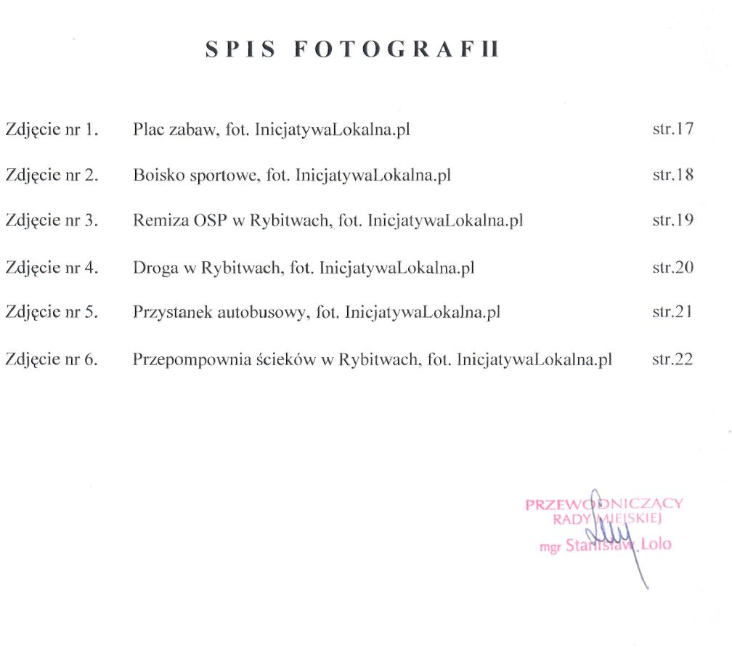

,,Merkuriusz Połaniecki”, nr 9-10/21-22 listopad-grudzień 1993rok, str.2

